Об открытии выставки «Немцы в российской истории».

У каждой выставки есть своя история. Передвижная выставка «Немцы в российской истории» с июня по август проходила в г. Сыктывкаре. Демонстрация экспозиции, представившей материалы Международного союза немецкой культуры, стала первой из мероприятий в г. Ухте, посвященной 255-летию издания Манифеста императрицы Екатерины II «О дозволении всем иностранцам, в Россию въезжающим, поселяться в которых губерниях они пожелают и о дарованных им правах». В год 25-летия немецкого общества «Фрайхайт», 20-летия Центра немецкой культуры г. Ухты это культурное событие стало предвестником предстоящих юбилейных мероприятий. По охвату участников выставка получилась межнациональной, по охвату областей деятельности человека - общественно-просветительской.
Открыла выставку и.о. директора Историко-краеведческого музея г. Ухты Мезенцева Ольга Сергеевна. С приветственным словом выступила заместитель директора Национального музея Республики Коми Бандура Светлана Владимировна, она призвала все присутствующих (а их было более 40 человек) хранить историю вместе, а также приносить старые вещи в музеи, где они будут сохранены для потомков. С открытием выставки поздравил председатель ухтинского общества российских немцев «Фрайхайт» Яговкин Владимир Николаевич. Обзор выставки провела заведующий отделом истории музея Сажина Ирина Николаевна.
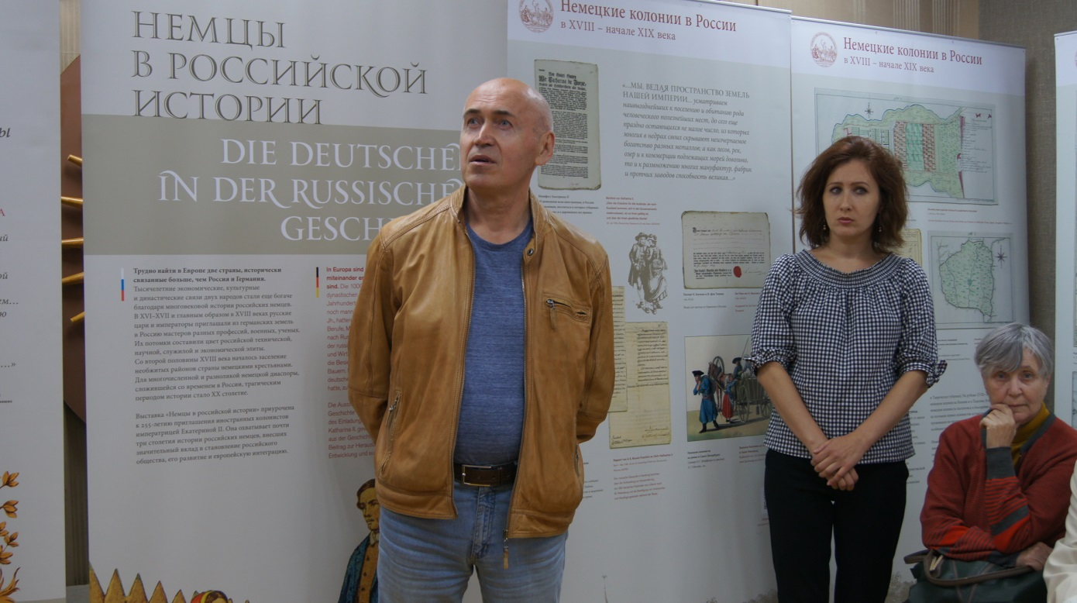

Приветствие председателя ухтинского общества российских немцев «Фрайхайт» Яговкина Владимира Николаевича.
Выставка оформлена в современном стиле с использованием баннеров. На стендах представлена информация о немецких колониях, об истории немцев в СССР, семье и быте российских немцев, о немцах в современной России, здесь оформлены портреты и имена выдающихся российских немцев. Важным достоинством выставки являются старинные предметы быта, представляющие краеведческий интерес. Их любезно предоставил общественный музей истории, культуры и религии российских немцев при Центре немецкой культуры. Все присутствующие получили тематические буклеты и брошюры.
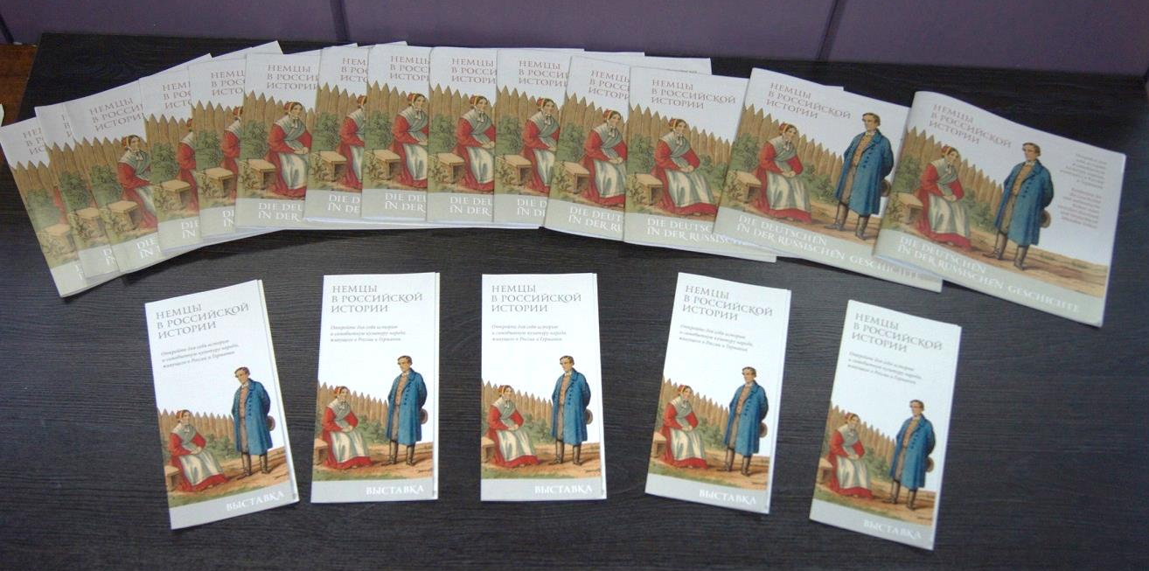
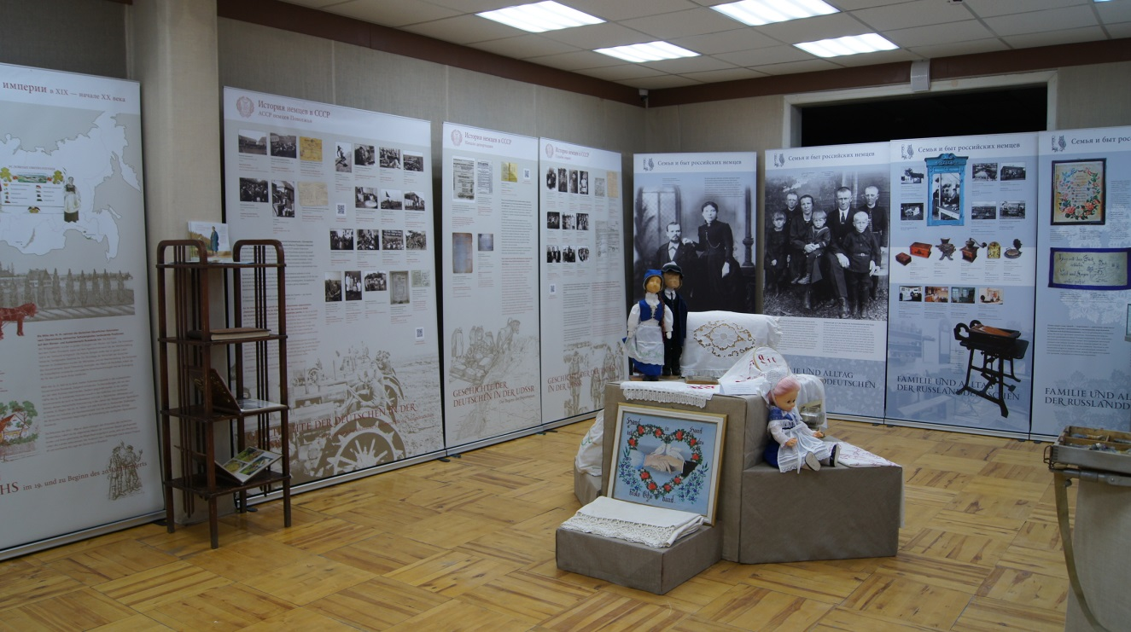
Музейные работники не ограничились демонстрацией выставки. В следующем зале зрителей ждала презентация «Музей как центр сохранения культурного наследия российских немцев в г. Ухте». Ее подготовила и озвучила руководитель общественного музея истории, культуры и религии российских немцев в г. Ухте Бротт Елена Александровна. На этой встрече была представлена работа музея, быт российских немцев. В фондах общественного музея сегодня находится 22 000 единицы хранения. Это свидетельство бережного отношения к истории и национальной культуре.
Историко-краеведческий музей организовал пространство диалога культур и поколений, стал идеальной площадкой для еще одного события, важно, что при этом он стал местом душевного разговора, по которому успели соскучиться люди.

Главный эксперт Управления культуры С.А. Буторина

